Акимова Е.Н.
Учитель химии МКОУ «Никольская СОШ»
Новоусманского района Воронежской области

ИСПОЛЬЗОВАНИЕ ЭОР И ЦОР НА УРОКАХ ХИМИИ
Современный учитель часто сталкивается с проблемой недостаточной мотивации обучающихся к учению. В большей степени это относится к предметам, сложным для усвоения, например, химии. Возникает необходимость в активизации познавательной деятельности, что является основой концепции ФГОС. Компьютерные технологии существенно усиливают мотивацию изучения химии, открывают поистине необозримые возможности в самых разных отраслях профессиональной деятельности, предлагают простые и удобные средства для решения широкого круга задач. Использование компьютера кардинально расширяет возможности в выборе материалов и форм учебной работы, делает уроки яркими и увлекательными, информационно и эмоционально насыщенными.
Использование ИКТ в своей деятельности как учителя условно я делю на пять направлений: теоретическая поддержка курса с использованием видеоопытов, создание презентаций к урокам и внеклассным занятиям, проектная деятельность учащихся, контроль знаний и использование на уроках модулей из коллекции ЭОР и ЦОР (http://school-collection.edu.ru/collection/). Использование ЦОР помогает в разработке современных уроков химии на основе проблемно-деятельностного подхода, соответствующих требованиям ФГОС.
Большие возможности открывают цифровые модули коллекции ЦОР, которые включают в себя помимо информационных видео- и аудио-модулей виртуальную лабораторию. Это особенно актуально, если школьная лаборатория недостаточно оснащена или давно не пополнялась новыми реактивами. Но и при достаточном оснащении лаборатории некоторые практические работы целесообразно проводить виртуально.
Например, практическая работа в 8 классе «Приготовление раствора с определённой массовой долей растворённого вещества». Главное в этой работе – расчёты массовой доли, массы растворённого вещества и т.д., то есть вычислительная часть. Практическая часть – это только растворение определённого количества соли, что не сопровождается никакими видимыми эффектами, поэтому не представляет интереса для обучающихся, тем более, что не несёт большого химического смысла. Следовательно, гораздо интереснее и правильнее перенести эту практическую работу в компьютерный класс и, используя ресурс ЦОР «Виртуальная лаборатория» (http://fcior.edu.ru/), провести все расчёты на компьютере, тем самым сэкономив время и химические реактивы. Данная практическая работа строится следующим образом:
1. Расчёт массы соли по заданной массовой доле.
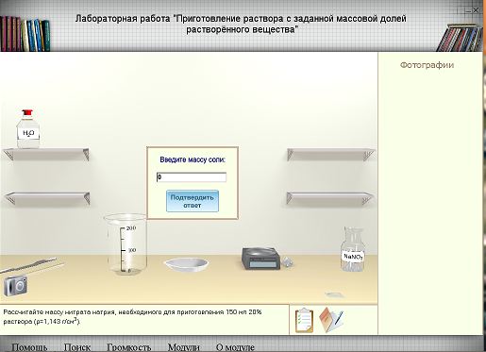
2. Взвешивание соли.
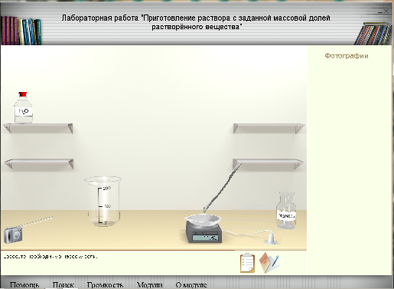
3. Добавление нужного количества воды.
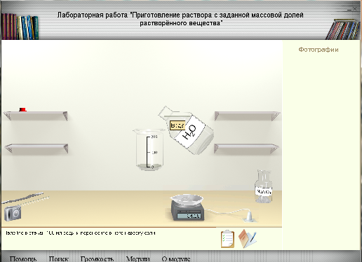
4. Растворение.
По окончании результаты заносятся в лабораторный журнал, помещаются фотографии разных этапов работы. Страницы журнала можно распечатать или отправить по сети на компьютер учителя.
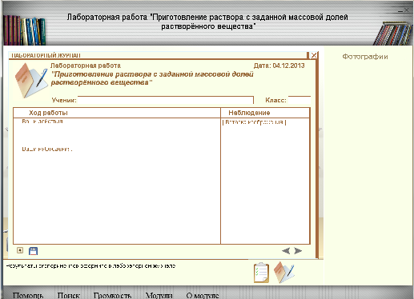
Для индивидуального закрепления темы урока удобно использовать различные химические тренажёры: по составлению формул, уравнений, на соответствие и классификацию веществ и т.д.
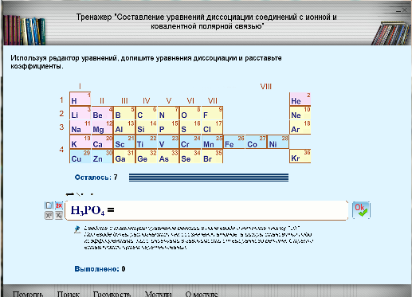
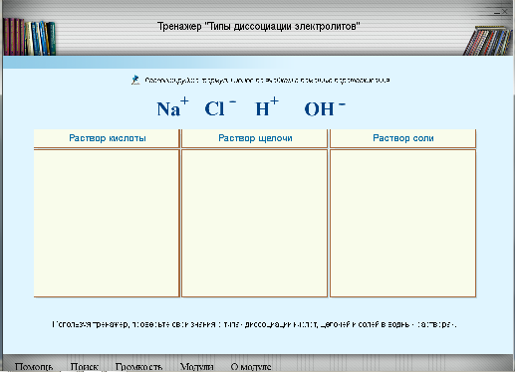
Использование ЭОР и ЦОР позволяет объединить на проблемно-деятельностном уроке и исследовательские, и информационные технологии. Например, на уроке в 8 классе «Ионные уравнения». На первом этапе в начале урока в целях активизации деятельности учащиеся выполняют виртуальный опыт лабораторной работы «Обменные реакции в растворах электролитов» с использованием ЭОР «Химия (8-11 класс). Виртуальная лаборатория» (http://fcior.edu.ru/).
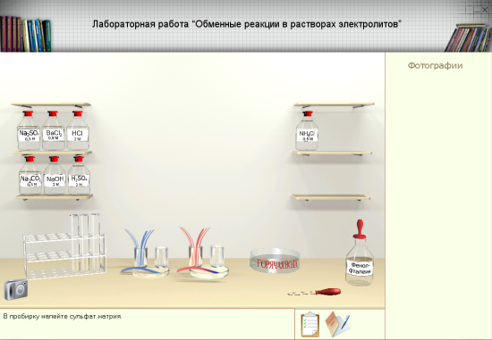
Тем самым, они проводят исследование, которое требуется записать с помощью уравнений нового типа – ионного обмена. Поставлена проблема, которая решается на следующем этапе урока. После объяснения учителя следует закрепление материала с помощью тренажёра «Составление ионных уравнений реакций».
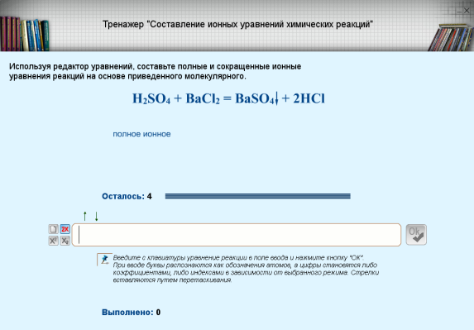
Использование коллекции ЭОР и ЦОР, в частности виртуальной лаборатории и химических тренажёров, приводит к повышению познавательного интереса и устойчивому росту качества знаний, что подтверждается результатами контрольных, срезовых работ, результатами ЕГЭ и ГИА, на химических олимпиадах, которые показывают учащиеся и выпускники МКОУ «Никольская СОШ»

Список литературы
- Бойдинова С.Ю. Формирование познавательного интереса и практических навыков при изучении химии на основе применения ИКТ. http://nsportal.ru/shkola/materialy-metodicheskikh-obedinenii/library/2014/02/07/formirovanie-poznavatelnogo-interesa-i
- Фёдорова С.В. Использование ИКТ в процессе обучения химии. http://festival.1september.ru/articles/508217/

